**Тема.** Образи Вільяма Леграна, Джупітера, оповідача

**Мета:** характеризувати образи Леграна, Джупітера, оповідача; визначати роль кожного з них у формуванні ідеї твору; розвивати образне та логічне мислення, спостережливість; виховувати високі моральні якості.

**Хід уроку**

*Іноді я тішуся, уявляючи, якою мала б бути доля*

*обдарованої людини, або, вірніше, проклятої*

*розумом… На всіх пунктах вона б створила собі*

*ворогів. І через те, що її думки дуже відрізнялися*

*б від думок усього людства, її б вважали боже-*

*вільною…*

*Е.А. По*

Хід уроку

І. Організаційний момент

ІІ. Актуалізація знань.

*Розкрийте поняття пергамент, криптографія, інтелект, дедукція, мізантропія, меланхолія.*

ІІІ. ПІДГОТОВКА ДО СПРИЙНЯТТЯ НАВЧАЛЬНОЇ ТЕМИ.

Слово вчителя

Е.А. По був незвичайним письменником, якому було цікаво створювати загадкові ситуації, але ще цікавіше йому було стежити за людиною, таємними порухами душі особистості, як вона виявляє себе за тих чи інших обставин…

ІУ. ОГОЛОШЕННЯ ТЕМИ ТА ЕПІГРАФА УРОКУ.

- Сам письменник зазначав… (читається епіграф).

Отже, які ж вони, герої Едгара По – люди у «найвинятковіших» обставинах, люди, «прокляті розумом»? Як письменникові вдається із «вразливою правильністю» показати стан душі своїх персонажів?.. Про це ми будемо говорити на сьогоднішньому уроці. Нашою метою буде розгадування головної загадки оповідання видатного письменника – людини.

- Проблемні питання.

*Чи можна вважати оповідання «Золотий жук» своєрідним гімном інтелекту людини?

*То які риси характеру повинна мати людина, здатна досягти своєї мети?

У. ФОРМУВАННЯ НОВИХ ЗНАНЬ І СПОСОБІВ ДІЇ НА ОСНОВІ ВИПЕРЕДЖАЛЬНОГО ЗАВДАННЯ

1. Аналіз образу В. Леграна. На основі домашнього завдання дати відповіді на запитання вчителя цитатами, виписаними з твору.

- Чому Легран опинився на Салівеновому острові? Як склалася його доля?

- Що свідчить про те, що Легран був гордою людиною навіть у бідноті?

- Як жив Легран на острові? Чи змирився він з долею?

- Яке було найбільше захоплення Леграна? Про що воно свідчить?

- Як Вільям розповідав про жука? Про що свідчить тон цієї розповіді?

- У чому полягав трагізм становища Леграна? Чи важливо йому було те, як сприймають його оточуючі?

- Покажіть на конкретних прикладах, що Легран справді мав «сильний розум».

-Зробіть висновки у чому секрет успіху Леграна?

2.Творче завдання. Складання діаманта до образу Леграна

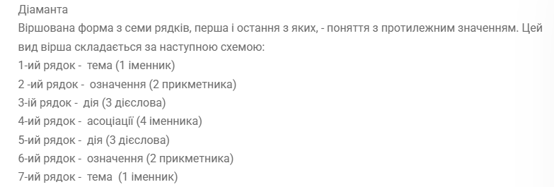

3. Аналіз образу Джупітера (Юпітера), підкріплений цитатами учнів.

- Як негр потрапив до Леграна? Чому він, відпущений на волю, не полишив хазяїна?

- В яких випадках виявилася відданість Джупітера?

- Чи любив Джупітер свого хазяїна, чи він був просто рабом? Як показує Джупітера автор?

- Що свідчить про неосвіченість Джупітера, яка ледве не призвела до помилки під час пошуку скарбу?

- Для чого образ Джупітера потрібний автору?

- Наведіть приклади комічного.

4.Творче завдання. Скласти сенкан до образу Джупітера

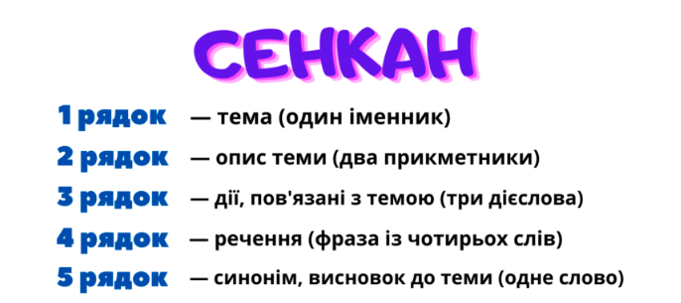

5.Характеристика образу оповідача на основі дібраних цитат.

- Що нам відомо про оповідача?

- Як він характеризує героїв твору?

- Що можна сказати особисто про нього?

- Яка його функція утворі?

6.Творче завдання. Усне малювання.

В оповіданні не подається ні зовнішність, ні психологічний портрет оповідача. І це цілком природно, адже розповідь ведеться від першої особи. Спробуйте уявити себе автором оповідання й усно дати портрет оповідача, визначити його основні риси.

На основі аналізу учні надають певні штрихи образу оповідача.

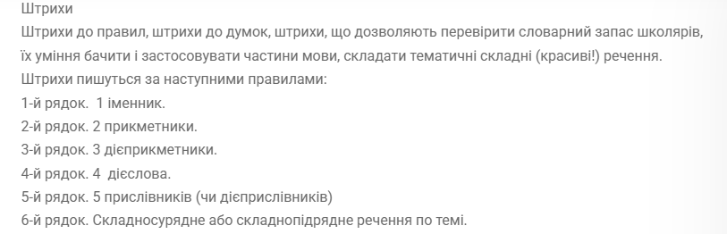

7. Аналіз твору:

- невеличке, але містке за змістом оповідання;

- виділяється два сюжети зовнішній (психологічний) та внутрішній (інтелектуальний);

- емоційне та інтелектуальне нерозривно поєднані;

- усі елементи мали смислове навантаження, не було нічого зайвого;

- виразні деталі (жук, кіт, пергамент, череп, скриня тощо);

- викликає роздуми, спонукає читача до роботи думки та уяви.

Ідея твору: утвердження духовних цінностей, багатства внутрішнього світу особистості.

VІІ. Закріплення вивченого матеріалу

Пройти тест за посиланням.

<https://vseosvita.ua/test/start/jiw057>

VІІІ. Підсумок уроку

- Поміркуйте, які риси характеру Леграна, на вашу думку, подібні до рис характеру самого автора?

ІХ. Домашнє завдання: завдання №14 с.170.